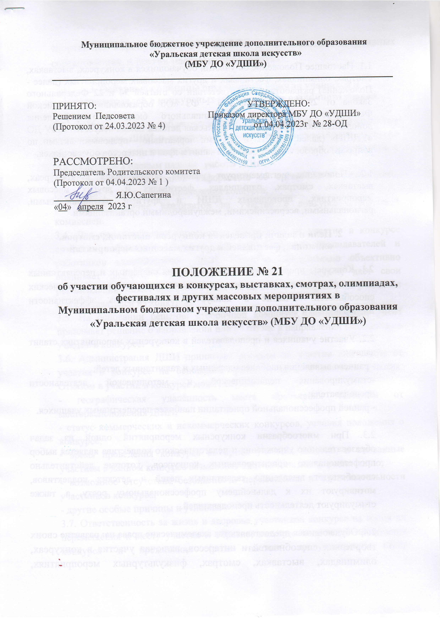
Общие положения

1.1. Настоящее Положение об участии обучающихся в конкурсах, выставках, смотрах, олимпиадах, фестивалях и других массовых мероприятиях (далее - Положение) разработано в соответствии со статьей 34 и 22 Федерального Закона от 29.12.2012 г. № 273 - ФЗ «Об образовании в Российской Федерации», Уставом Муниципального бюджетного учреждения дополнительного образования «Уральская детская школа искусств» МБУ ДО «УДШИ» (далее - ДШИ) и другими нормативно - правовыми актами по вопросам образования, социальной защиты прав и интересов обучающихся.

1.2. Положение регламентирует участие обучающихся в конкурсах, выставках, смотрах, олимпиадах, фестивалях и других массовых мероприятиях, проводимых ДШИ и другими муниципальными, региональными, всероссийскими, международными организациями.

2. Цели и задачи проведения конкурсов, выставок, смотров,
олимпиад, фестивалей и других массовых мероприятий

2.1. Конкурсы проводятся с целью выявления одарённых и перспективных учащихся, являются стимулом для дальнейшего развития их творческих способностей. Участие в конкурсах - показатель эффективности преподавателя и ученика.

2.2. Участие учащихся и преподавателей в конкурсных мероприятиях ставит задачи:
- раннего выявления наиболее одарённых и талантливых детей;
-стимулирования педагогической и методической деятельности преподавателя;
- ранней профессиональной ориентации наиболее перспективных учащихся.

2.3. При многообразии конкурсных мероприятий одной из задач образовательного учреждения и педагогического коллектива является выбор профессионально ориентированных конкурсов, которые действительно способствуют выявлению талантливых детей и детских коллективов, мотивируют их к дальнейшему профессиональному росту, а также стимулируют деятельность преподавателей.

2.4. Обучающимся предоставляются академические права на: развитие своих творческих способностей и интересов, включая участие в конкурсах, олимпиадах, выставках, смотрах, физкультурных мероприятиях, спортивных мероприятиях, в том числе в официальных спортивных соревнованиях, и других массовых мероприятиях.

3. Основные принципы организации участия учащихся и
преподавателей в конкурсных мероприятиях различного уровня

3.1. Обязательное заблаговременное уведомление преподавателем администрацию ДШИ о намерении участвовать в определённом конкурсе обучающегося его класса (отделения) или коллектива в соответствии с утвержденным Годовым планом работы ДШИ.
3.2. Предоставление полной информации об организации, учредителях, регламенте, а также месте проведения конкурса.
3.3. Прослушивание кандидатов на участие в конкурсе отборочной комиссией.
3.4. Для прослушивания (просмотра) кандидатов на участие в конкурсе создаётся отборочная комиссия из числа ведущих преподавателей и работников администрации ДШИ. Комиссия максимально объективно оценивает подготовку кандидата на участие в конкурсе, даёт свои рекомендации, может принимать решение об отказе в направлении учащихся и преподавателей на конкурсы.
3.5. На основании решения отборочной комиссии администрация ДШИ принимает решение о направлении или об отказе в направлении кандидата на участие в конкурсе.
3.6. Администрация ДШИ принимает решение об участии или отказе от участия в конкурсе на основании принципа целесообразности участия. Отказом в участии в конкурсе может служить:
- географическая удалённость места проведения конкурса от месторасположения ДШИ;
- статус коммерческих и некоммерческих конкурсов, условия положения о конкурсе;
- время проведения конкурса во время учебных занятий, и вызванные участием в данном конкурсе возможные отмены занятий по расписанию;
- возможное отсутствие безопасности перемещения и жизнедеятельности участников конкурса;
- другие особые причины и условия.
3.7. Ответственность за жизнь и здоровье участников конкурса на время их перемещения к месту участия и обратно, нахождение в месте проведения конкурса и проживания (если таковое предусмотрено) несёт сопровождающий ребёнка преподаватель, либо другие сопровождающие ребёнка лица (родители, опекуны и т.п.).
4. Финансовые вопросы
4.1. Администрация ДШИ решает вопрос о возможности или невозможности финансового соучастия в оплате конкурсных расходов (взноса, оплаты транспортных расходов и прочее) и принимает решение о выделении или отказе в выделении средств.
4.2. Оплата расходов на участие учащихся в конкурсе производится преимущественно по безналичному расчёту.
4.3. При невозможности финансового соучастия ДШИ в оплате конкурсных расходов, преподаватель вправе участвовать в конкурсе за счёт спонсорских средств, средств родителей или своих собственных средств.
5. Учредители конкурсных мероприятий
5.1. Преподавателям и обучающимся ДШИ рекомендуется участвовать в конкурсах, учредителями которых являются профильные организации, имеющие профессиональную по видам искусств направленность: Министерства культуры РФ и области, Региональный ресурсный учебно-методический центр Свердловской области, высшие и средние специальные профессиональные учреждения в области искусства, ДМШ, ДШИ.

